Congresul Autorităților Locale din Moldova
str. Columna 106A, Chisinau, Republica Moldova (secretariat)
t. 22-35-09, fax 22-35-29, mob. 079588547, info@calm.md, www.calm.md

BULETIN INFORMATIV 21-27 Aprilie 2014

CUPRINS

INFORMAȚIE PRIVIND EMISIUNEA AUDIO ”SPAȚIUL PUBLIC” DIN 24 APRILIE 2014.............................................................................................................................2
DECIZIE ISTORICĂ! AUTORITĂŢILE LOCALE DIN ROMÂNIA VOR AVEA DREPTUL SĂ FINANŢEZE PROIECTE COMUNE CU AUTORITĂŢILE LOCALE DIN MOLDOVA!..................................................................................................................2
400 000 DE CETĂȚENI DIN NORDUL REPUBLICII VOR AVEA ACCES DURABIL LA APĂ POTABILĂ.....................................................................................................................3
PARTENERIATE DURABILE ÎNTRE LOCALITĂŢILE DE PE AMBELE MALURI ALE NISTRULUI....................................................................................................................4
LOCUITORII ORAȘULUI OTACI VOR BENEFICIA DE UN CENTRU MODERN PENTRU TINERET……………………………………………………………………………………………………………….....6
GUVERNANȚA REGIONALĂ – DE LA CONCEPT LA PRACTICĂ..........................................7
VA FI ÎMBUNĂTĂȚIT CADRUL LOGIC AL PROIECTELOR DE APROVIZIONARE CU APĂ ȘI CANALIZARE ÎN REGIUNEA SUD....................................................................................8
PROIECT COMUN DE APROVIZIONARE CU APĂ POTABILĂ IAȘI-UNGHENI…………………..8
COOPERAREA TRANSNAŢIONALĂ ÎNTRE ROMÂNIA ŞI REPUBLICA MOLDOVA, DEZBĂTUTĂ VINERI, 25 APRILIE LA IAŞI........................................................................9
PLANURI DE MILIOANE LA UNGHENI. PRIMARUL VREA SĂ MODERNIZEZE ORAŞUL CU CENTRU DE AGREMENT COMPLEX..............................................................................10
FACILITATEA DE VECINĂTATE PENTRU SOCIETATEA CIVILĂ - ACŢIUNI REGIONALE - 4.900.000 EURO PENTRU ŢĂRILE DIN VECINĂTATEA ESTICĂ………………………………….....11
”APA ESTE VIAȚĂ!” ÎN DESENELE COPIILOR ȘI TINERILOR DIN CAHUL……………………....12

INFORMAȚIE PRIVIND EMISIUNEA AUDIO ”SPAȚIUL PUBLIC” DIN 24 APRILIE 2014

În cadrul emisiunii s-a discutat despre problemele comunităților locale, proiectele investiționale, cooperarea intercomunitară, accesul populației la servicii de calitate și despre strategia de descentralizare. La emisiune au participat: dl Veaceslav Bulat – Institutului de Dezvoltare Urbană; dl Viorel Furdui – Director Executiv CALM; dl Gheorghe Grigoraș - primar al satului Ciuciuleni, Hîncești. * Realizator Maria Trifan
http://calm.md/libview.php?l=ro&idc=59&id=1167

DECIZIE ISTORICĂ! AUTORITĂŢILE LOCALE DIN ROMÂNIA VOR AVEA DREPTUL SĂ FINANŢEZE PROIECTE COMUNE CU AUTORITĂŢILE LOCALE DIN MOLDOVA!

Guvernul de la Bucureşti a modificat, prin ordonanţă de urgenţă, mai multe legi pentru a face posibil ca autoritățile administrației publice locale din România să poată încheia acorduri de înfrățire/cooperare cu autoritățile administrației publice locale din Republica Moldova pentru realizarea și finanțarea unor obiective de investiții ale unităților administrativ-teritoriale din Republica Moldova, programe comune culturale, sportive, de tineret și educaționale, stagii de pregătire profesională și a altor acțiuni care contribuie la dezvoltarea relațiilor de prietenie.
”Aceste prevederi vin să răspundă unor idealuri ale Consiliului Autorităților Locale din România și din Republica Moldova!” a menționat președintele ACOR, primarul comunei Vulcana-Băi dl Emil Drăghici.
"Prin prezenta ordonanţa dăm dreptul autorităţilor locale din România să finanţeze proiecte comune cu autorităţile locale din Moldova. Au fost aici, la Guvern, şefii de raioane şi mi-au cerut acest lucru, deci, practic, orice judeţ din România sau primărie din România va putea să finanţeze, prin schimbarea Legii finanţelor publice locale şi administraţiei publice locale, proiecte comune cu Republica Moldova", a spus premierul român Victor Ponta, în şedinţa de guvern, scrie Mediafax.
El a adăugat că este gata să îl "învoiască" oricând este nevoie pe ministrul Dezvoltării Regionale, vicepremierul Liviu Dragnea, pentru ca acesta să semneze ordinul prin care 20 milioane euro să fie transferate autorităţilor din Republica Moldova pentru reabilitarea de grădiniţe.
www.calm.md

400 000 DE CETĂȚENI DIN NORDUL REPUBLICII VOR AVEA ACCES DURABIL LA APĂ POTABILĂ
La 25 aprilie, Ministrul Mediului, Gheorghe Șalaru, a avut o întrevedere cu reprezentanții Băncii Europene pentru Reconstrucție și Dezvoltare. În cadrul întrevederii au fost discutate principalele proiecte în domeniul aprovizionării cu apă potabilă și canalizare, aflate în proces de implementare, dar și un șir de proiecte de perspectivă.
Un subiect aparte al discuției a reprezentat proiectul de alimentare cu apă a regiunii de Nord a Republicii Moldova. În cadrul proiectului dat, BERD a acordat un grand în valoare de 1,2 milioane Euro, pentru elaboraea studiului de fezabilitate. În urma încheierii cu succes a primei etape a fost demonstrată fezabilitatea per total a proiectului. Ca urmare a demarat cea de a doua etapă, care prevede elaborarea documentației tehnice necesare pentru realizarea proiectului, precum și instituirea Asociației de gestionare a viitorului apeduct.
berdnord2Concomitent, urmează să fie inițiat procesul de negociere a Acordului de finanțare privind realizarea proiectului de aprovizionare cu apă a regiunii de nord a țării.
Proiectul prevede îmbunătățirea infrastructurii de alimentare cu apă în raioanele Sorocoa, Drochia, Florești, Rîșcani, Sîngerei, Telenești și mun. Bălți, astfel, fiind asigurat accestul la apă potabilă a cca. 400 000 de cetățeni.
Totodată, BERD și-a arătat disponibilitatea colaborării cu Ministerul Mediului în vederea asigurării cetățenilor Republicii Moldova cu apă potabilă și canalizare prin inițierea elaborării studiilor de fezabilitate pentru încă trei proiecte:
- Dezvoltarea companiilor de apă UTA Găgăuzia;
- Apeductul Leova-Cimișlia-Basarabeasca-Ceadîr Lunga;
- Apeductul Chișinău-Strășeni-Călărași.
http://mediu.gov.md/index.php/serviciul-de-presa/noutati/1715-400-000-de-cetateni-din-nordul-republicii-vor-avea-acces-durabil-la-apa-potabila

PARTENERIATE DURABILE ÎNTRE LOCALITĂŢILE DE PE AMBELE MALURI ALE NISTRULUI
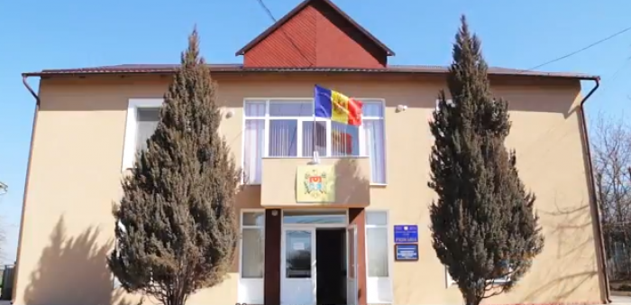
Timp de un an, au fost elaborate şi implementate nouă iniţiative locale vizând rezolvarea problemelor sociale specifice în domeniul educaţiei, cultură, informare a comunităţilor de pe ambele maluri ale Nistrului graţie unui proiect realizat cu asistenţa financiară a Uniunii Europene şi PNUD, în cadrul Programului „Susţinerea Măsurilor de Promovare a Încrederii”. Proiectul a fost realizat de Centrul CONTACT în parteneriat cu Institutul Independent de Drept şi Societate Civilă din Tiraspol.
Datorită celor nouă iniţiative realizate în cadrul proiectului au fost obţinute următoarele rezultate:
La Calfa, Anenii Noi a fost creat un centru de instruire şi informare în cadrul bibliotecii publice, pentru 96 de beneficiari direcţi: şomeri, persoane invalide, pensionari, tineri în situaţii de risc, familii monoparentale, femei, etc.
La Varniţa, Anenii Noi a fost organizat podeţul prieteniei între două grădiniţe de pe ambele maluri ale Nistrului. Este vorba de grădiniţa „Romaniţa” din Varniţa şi „Guguţă” din Speia, Grigoriopol. 15 educatori ale acestor două grădiniţe au stabilit parteneriate și au făcut schimb de experienţă.
La Chircăieşti, Căuşeni, proiectul „Hai să dăm mână cu mână” a iniţiat colaborarea şi schimbul de bune practici cu Gimnaziul de tip Internat din or. Bender, în asistenţa multifuncţională a 120 de copii, adolescenţi şi tineri aflaţi în dificultate.
La Oxentea, Dubăsari, proiectul „Haideţi să ne (Re)cunoaştem!” a implicat nouă femei active din satul Goian care au fost îndemnate să ia parte la procesul de luare a deciziilor în comunităţile lor.
La Hîrtop, Grigoriopol au fost organizate activităţi culturale în ajunul sărbătorilor de iarnă, care au iniţiat un dialog constructiv între femeile de pe ambele maluri ale Nistrului, într-o atmosferă de prietenie, înţelegere reciprocă şi respect.
La Speia, Grigoriopol - Clubul de tineret „Tânărul etnograf” a oferit tinerilor posibilitatea să se implice în activităţi de dezvoltare comunitară.
La Bîcioc, Grigoriopol, proiectul Clubul „În pas cu timpul” a permis femeilor din localitatea Bîcioc să înveţe tehnologiile informaţionale. Astfel, ele au avut posibilitatea să comunice pe Internet cu femeile din alte localităţi, au stabilit parteneriate şi s-au informat în diverse domenii, inclusiv în domeniul drepturilor femeilor.
La Ternovca, Slobozia, în activităţile proiectului „Crăciunul alături de noi” s-au implicat femeile din localitatea Ternovca. Ele au luat parte la pregătirea decorului, cusutul costumelor, pregătirea spectacolelor, pregătirea copiilor pentru sărbătoarea mamelor.
La Hrustavaia, Camenca proiectul „Fără droguri, fără daune” a dus la creşterea gradului de conştientizare a 75 de adolescenţi, cu vârsta cuprinsă între 14-18 ani, din şcoala pedagogică din localitate, cu privire la pericolele drogurilor.
Toate aceste nouă mini-proiecte comune au intensificat activismul în localităţile de pe ambele maluri al Nistrului, din partea mai multor actori, şi anume APL, organizaţii non-guvernamentale, instituţii publice care au stabilit parteneriate durabile şi au oferit posibilitatea stabilirii unor legături de încredere, indiferent de distanţă sau limba vorbită. Încrederea căpătată în forţele proprii este dată de dimensiunea participării şi implicării active a participanţilor, implicit a grupurilor ţintă, la această susţinere şi promovare a încrederii de pe ambele maluri ale Nistrului. Numai aşa se poate vorbi de dezvoltare comunitară, de capacitate instituţională crescută, de practici pozitive şi mai ales de programe şi intervenţii sociale eficiente.
Pe lângă aceste rezultate, menţionăm realizarea unui raport analitic privind situaţia femeilor şi rolul participării lor în mediul rural, 33 de femei din mediul rural de pe ambele maluri ale Nistrului au fost instruite în managementul de proiect, leadership feminin, mobilizarea comunităţii. La fel 10 femei din regiunea transnistreană au participat la stagii în organizaţii ale societăţii civile de pe malul drept al Nistrului. Totodată, 49 de femei participante la vizitele de studiu din localităţile performante de pe ambele maluri ale Nistrului au stabilit parteneriate şi au făcut schimb de experienţă şi şi-au făcut planuri pentru activităţi de colaborare ulterioară. Opt femei au fost promovate în cadrul campaniei de promovare „Femeia – lider al comunităţii”. La fel a fost realizat un film cu privire la participarea femeilor în zonele rurale de pe ambele maluri ale Nistrului.
Ţinem să menţionăm că, proiectul a fost realizat cu asistenţa financiară a Uniunii Europene şi PNUD, în cadrul Programului „Susţinerea Măsurilor de Promovare a Încrederii”, realizat de Centrul CONTACT în parteneriat cu Institutul Independent de Drept şi Societate Civilă din Tiraspol. Scopul Programului UE-PNUD este de a contribui la promovarea încrederii între ambele maluri ale Nistrului prin implicarea autorităţilor locale, societăţii civile, comunităţii de afaceri şi altor părţi interesate în activităţile de dezvoltare economică şi socială a comunităţilor locale.
Pentru informaţii adiţionale, vă rugăm să o contactaţi pe:
Lilia Porumb, Centrul CONTACT, lporumb@contact.md
http://unimedia.info/stiri/video-parteneriate-durabile-intre-localitatile-de-pe-ambele-maluri-ale-nistrului-75550.html#.U1om2osef8U.facebook

LOCUITORII ORAȘULUI OTACI VOR BENEFICIA DE UN CENTRU MODERN PENTRU TINERET
Otaci (Ocnița), 22 aprilie 2014. În oraşul Otaci, raionul Ocniţa, vor fi reluate în acest an lucrările de finisare a clădirii Centrului creativ-inovativ PRO Cariera. Menționăm că, în 2009, lucrările la obiect au fost stopate din lipsă de surse financiare, iar un proiect înaintat de Primăria Otaci și implementat de Agenția de Dezvoltare Regională Nord (ADR Nord) poate împlini unul dintre visele locuitorilor orașului Otaci - de a avea în localitate un centru modern pentru tineret.
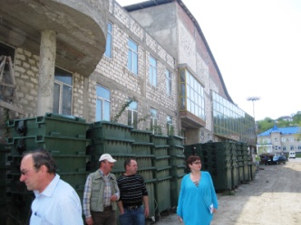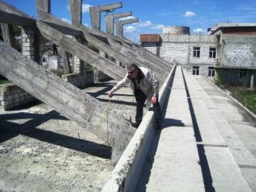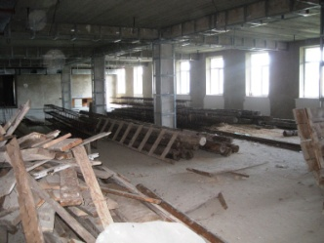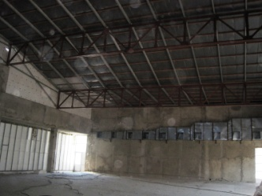
În acest context, specialiști din cadrul Secției managementul proiectelor (SMP) a ADR Nord au organizat o ședință de lucru în cadrul proiectului „Centrul Creativ-Inovativ PRO Cariera (Otaci)”, înaintat de Primăria Otaci.
Responsabilii de implementarea proiectului au discutat cu șeful SMP, Constantin Bândiu, primarul de Otaci, Vasile Traghira, și specialistul în implementarea și monitorizarea proiectelor din cadrul SMP, Alexandru Goreacioc, despre etapa în care se află în prezent realizarea proiectului, precum și despre pașii următori în procesul de realizare a proiectului.
Membrii ședinței s-au deplasat la obiectul aflat în nconstrucție pentru a constata volumele de lucrări executate în perioada anilor 2007-2009 și cele rămase pentru executare. Astfel, director SRL „Constructorul”, Iurie Cucuta, a prezentat membrilor ședinței procesele-verbale pe lucrările executate de SRL „Constructorul” la Centrul creativ-inovativ PRO Cariera în perioada anilor 2007-2009.
În rezultatul discuțiilor din cadrul ședinței s-a decis ca specialiștii Institutului Național de Cercetări și Proiectări „Urbanproiect” implicați în actualizarea documentației tehnice pentru constatarea volumelor neexecutate să se deplaseze la obiect și să ia decizii privind necesitatea unor volume de lucrări omise anterior și includerea acestora în devizele de cheltuieli. Totodată, „Urbanproiect” urmează să urgenteze actualizarea documentației tehnice în decurs de 2 luni.
Valoarea totală a proiectului „Centrul Creativ-Inovativ PRO Cariera” este de 22 222 870 de lei, bani solicitați din sursele Fondului Național pentru Dezvoltare Regională (FNDR). Pentru implementarea proiectului în anul 2014, Consiliul Național de Coordonare a Dezvoltării Regionale a alocat 5 milioane de lei.
Oraşul Otaci şi localităţile limitrofe acestuia se află la frontiera cu Ucraina. Acest fapt contribuie în mod direct la dezvoltarea economică a zonei, însă această oportunitate geografică nu este valorificată din cauza insuficienţei de cunoştinţe în domeniul antreprenorial modern. Beneficiarii proiectului, în special tinerii, pot, prin propriile afaceri, genera dezvoltare economică locală şi oportunităţi de dezvoltare în regiune. Pe termen lung, Centrul își doreste să devină o soluție curentă pentru problemele de integrare a tinerilor.
http://adrnord.md/libview.php?l=ro&idc=195&id=2117

GUVERNANȚA REGIONALĂ – DE LA CONCEPT LA PRACTICĂ
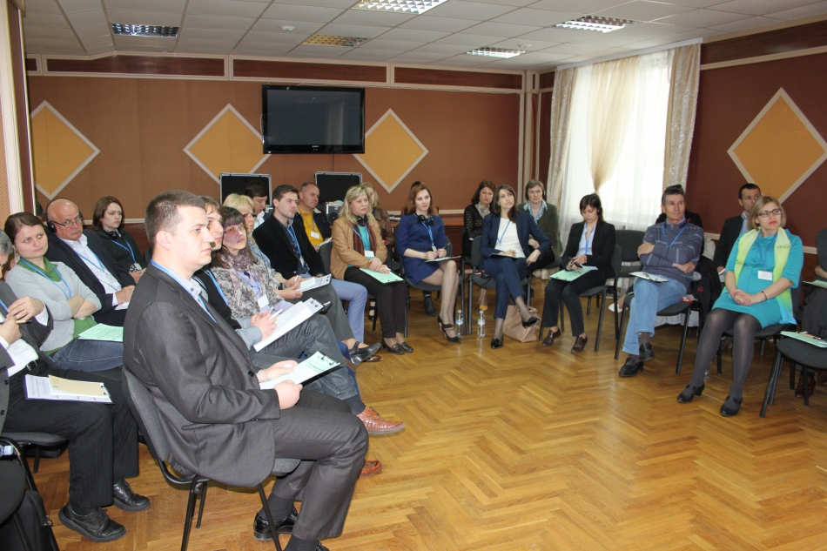
a fost dat startul Seminarului regional "GUVERNANȚA REGIONALĂ - DE LA CONCEPT LA PRACTICĂ". La atelierul de lucru participă reprezentanți ai Ministerului Dezvoltării Regionale și Construcțiilor, specialiști în domeniul planificării strategice din ADR Centru, Nord și Sud, reprezentanți ai autorităților publice, ONG-urilor regionale și locale, profesori din Academia de Administrare Publică precum și consultanți GIZ. Seminarul se va desfășura pînă pe 25 aprilie, timp în care participanții vor spori capacitățile lor în a înțelege semnificația conceptului „Guvernanță" și relevanța acestuia pentru dezvoltarea regională analizînd mecanismele existente de Guvernare regională rurală(GRR) pentru a înainta propuneri în vederea ajustării acestora. De asemenea, în timpul atelierului, cei prezenți vor explora rolul existent și viitor al CRD-lor în procesul GRR în RM și vor împărtăși experiențele lor și practicile pozitive pentru guvernarea regională.
Acest eveniment este continuarea seminarului „Guvernanța Regională Rurală: de la concept la practică", organizat cu suportul GIZ, primul modul fiind desfășurat în iunie 2013, în Germania, iar modulul doi - în noiembrie 2013, în Muntenegru. Primul modul a avut scopul de a dezvolta abilitățile participanților în domeniul analizei conceptuale a Guvernării Regionale Rurale (GRR) și aplicarea acestora în dezvoltarea regională. În perioada între aceste 2 module (iulie-octombrie 2014), participanții din RM au elaborat studiul de caz „Dezvoltarea capacităților CRD-urilor în domeniul guvernanței regionale". Acest studiu a fost prezentat și analizat în modulul doi petrecut în Muntenegru, unde de comun acord cu experții a fost luată decizia de a continua cu organizarea unei sesiuni practice în RM cu participarea membrilor CRD-urilor și ADR-urilor, care are scopul de a dezvolta capacitatea lor de a percepe conceptual „Guvernanță regională" și de dezvolta mecanisme noi de guvernare la nivel regional.
http://adrcentru.md/libview.php?l=ro&idc=340&id=2207&t=/Noutati/GUVERNANA-REGIONALA-DE-LA-CONCEPT-LA-PRACTICA
VA FI ÎMBUNĂTĂȚIT CADRUL LOGIC AL PROIECTELOR DE APROVIZIONARE CU APĂ ȘI CANALIZARE ÎN REGIUNEA SUD
Un grup de specialiști din cadrul Ministerului Dezvoltării Regionale și Construcțiilor (MDRC), Agenției de Dezvoltare Regională Sud(ADR Sud), precum și consultanți de la Agenția de Cooperare Internațională a Germaniei (GIZ) au participat la un atelier de lucru de două zile privind stabilirea sistemului de monitorizare și evaluare bazat pe rezultate în cadrul proiectului regional de "dezvoltare a serviciilor de aprovizionare cu Apă și canalizare în raionul Cahul", finanțat de Agenției de Cooperare Internațională a Germaniei (GIZ).
Cimișlia/ 22-23 aprilie 2014
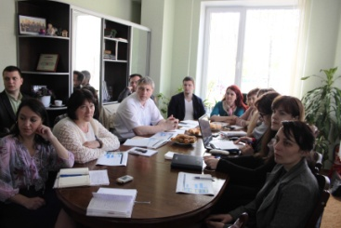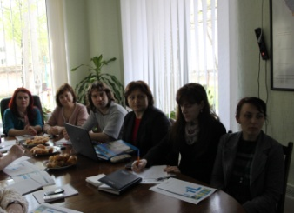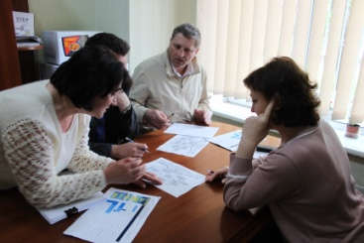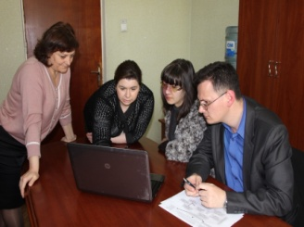
La întrunire au participat specialiști din Secțiile de planificare strategică, managementul proiectelor, relații cu publicul și achiziții din cadrul ADR Sud, care, alături de consultanții GIZ și-au propus să revizuiască sistemul de monitorizare bazat pe rezultate.
În procesul de lucru a fost redat în detalii mecanismul de implementare a celor 5 proiecte-pilot din cadrul proiectului „Modernizarea serviciilor publice locale în Republica Moldova". Acest mecanism este bazat pe modelul „Pentagonul", ce include următoarele etape:
- planificare şi programare integrată la nivel local;
- îmbunătăţirea cooperării dintre administrațiile publice locale (APL);
- investiţii în optimizarea infrastructurii pentru prestarea serviciilor publice locale;
- consolidarea capacităţilor APL-urilor şi a prestatorilor de servicii;
- mobilizarea şi sensibilizarea populaţiei.
În cadrul exercițiilor practice, pe care le-au îndeplinit, participanții au elaborat matricea cadrului logic a proiectului dat și au inițiat procesul de elaboare a riscurilor posibile în implementarea proiectului dat.
În rezultatul sesiunii, urmează ca agenția să stabilească un sistem de monitorizare bazat pe rezultat(MBR) îmbunătățit, atît pentru proiectele de instrastructură finanțate din Fondul de Investiții German,cît și din Fondul Național de Dezvoltare Regională.
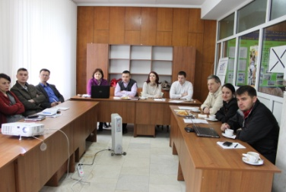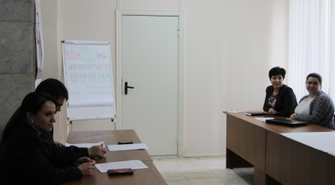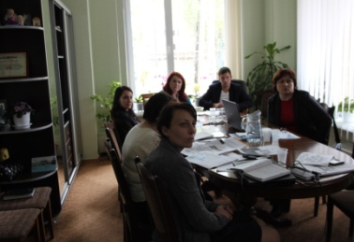
http://adrsud.md/libview.php?l=ro&idc=340&id=2257
PROIECT COMUN DE APROVIZIONARE CU APĂ POTABILĂ IAȘI-UNGHENI
În curînd, peste 50 de mii de locuitori din raioanele Ungheni și Nisporeni vor putea beneficia de apă potabilă. Este vorba de un proiect, ce ține de dezvoltarea unei întreprinderi comune Iași-Ungheni de aprovizionare cu apă potabilă și sanitație.
Proiectul face parte din strategia de dezvoltare economică și socială a Euroregiunii Siret-Prut-Nistru. În scurt timp, 43 de localități din raionul Ungheni și 10 localități din raionul Nisporeni vor putea fi conectate la o rețea de apeduct. Acest lucru va fi posibil, grație proiectului de dezvoltare și extindere a unei întreprinderi comune de aprovizionare cu apă potabilă și sanitație, Iași-Ungheni. Conexiunea la apeductul român ar fi posibilă pe motiv că apeductul Zagarancea-Cornești se află la o distanță mai mare decât cel din Iași. Potrivit președintelui raionului Ungheni, acest proiect este unul destul de viabil, pe motiv că și premierul român, Victor Ponta, îl susține. Proiectul de dezvoltare și extindere a unei întreprinderi comune de aprovizionare cu apă potabilă și sanitație Iași-Ungheni face parte din strategia de dezvoltare economică și socială a Euroregiunii Siret-Prut-Nistru.
http://www.canalregional.md/index.php/social/item/1856-proiect-comun-de-aprovizionare-cu-ap%C3%84%C2%83-potabil%C3%84%C2%83-ia%C3%88%C2%99i-ungheni

COOPERAREA TRANSNAŢIONALĂ ÎNTRE ROMÂNIA ŞI REPUBLICA MOLDOVA, DEZBĂTUTĂ VINERI, 25 APRILIE LA IAŞI
Zeci de reprezentanţi ai autorităţilor locale, ai universităţilor şi societăţii civile s-au întâlnit la Iaşi pentru a lua parte la reuniunea ce vizează cooperarea transnaţională între România şi Republica Moldova, în cadrul Strategiei UE pentru regiunea Dunării (SUERD). La reuniune au participat Liviu Oboroc, viceministrul Dezvoltării Regionale și Construcțiilor, directorii Agențiilor de Dezvoltare Regională Nord, Centru și Sud, precum și membri ai Consiliilor pentru dezvoltare regională din Republica Moldova.
Evenimentul, parte a unui proiect pilot care are ca obiectiv creşterea absorbţiei fondurilor europene în cadrul programelor de finanţare, urmează să fie derulat în perspectiva financiară 2014-2020, prin valorificarea noului mecanism de cooperare oferit de Strategia Dunării.
Conform organizatorilor, un prim obiectiv de etapă este stimularea şi eficientizarea cooperării dintre instituţiile administraţiei centrale şi cele locale, mediul universitar, mediul de afaceri şi organizaţiile neguvernamentale din România şi Republica Moldova prin asigurarea unei mai bune cunoaşteri a cadrului instituţional al Strategiei Uniunii Europene pentru Regiunea Dunării.
Timp de câteva ore participanţii din România şi Republica Moldova au purtat discuţii pe marginea unor teme de interes comun, inclusiv iniţiativa creării unor mecanisme de cooperare care să faciliteze identificarea de parteneri în proiecte cu impact macro-regional care răspund obiectivelor SUERD.
Agenda reuniunii de la Iaşi a inclus teme referitoare la cooperarea transnaţională şi transfrontalieră în cadrul Strategiei UE pentru regiunea Dunării cât şi dezbateri privind rolul structurilor regionale în atragerea fondurilor europene, consolidarea guvernanţei la nivel naţional şi transfrontalier şi propuneri de soluţii integrate de finanţare a proiectelor.
Reuniunea 'Cooperarea transnaţională în cadrul Strategiei UE pentru regiunea Dunării' face parte dintr-un proiect pilot care are în vedere consolidarea capacităţii administrative a României şi Republicii Moldova în procesul de punere în practică a obiectivelor SUERD. Proiectul răspunde uneia dintre recomandările Forumului Anual SUERD (Bucureşti, 28-29 octombrie 2013) de 'instituire a unui mecanism de follow-up, la nivel de lucru, al Coordonatorilor Naţionali SUERD, care să urmărească punerea în aplicare a deciziilor politice şi să identifice direcţii de acţiune comună pentru creşterea eficienţei implementării Strategiei'. Astfel, se propune crearea unor mecanisme de lucru între administraţia centrală şi locală, precum şi a unui cadru funcţional de cooperare interjudeţeană şi interregională, care să includă mediul universitar, mediul de afaceri şi societatea civilă, implicate în aplicarea în practică a SUERD.
Evenimentul a fost organizat de Ministerul Afacerilor Externe împreună cu Consulatul General al României la Cahul şi cu Centrul Bilateral de Afaceri România - Republica Moldova şi a beneficiat şi de sprijinul Ministerului Dezvoltării Regionale şi Administraţiei Publice, instituţie coordonatoare a programelor de cooperare transfrontalieră şi a programului de cooperare transnaţională 'Dunărea', precum şi al Ministerului Fondurilor Europene, coordonator al programelor operaţionale.
http://adrcentru.md/libview.php?l=ro&idc=340&id=2209&t=%2FNoutati%2FLa-Iasi-a-avut-loc-o-reuniune-transfrontaliera-in-cadrul-Strategiei-UE-pentru-Regiunea-Dunarii

PLANURI DE MILIOANE LA UNGHENI. PRIMARUL VREA SĂ MODERNIZEZE ORAŞUL CU CENTRU DE AGREMENT COMPLEX
Oraşul Ungheni va fi modernizat, în decurs de 16 ani. Autorităţile locale intenţionează să reabiliteze străzile principale, să construiască mai multe instituţii sociale şi culturale. Toate acestea sunt prevăzute de noul plan urbanistic al localităţii, care va fi definitivat pe parcursul a trei luni.
Pentru elaborarea noului plan de urbanism al oraşului Ungheni, Uniunea Europeană a acordat peste 160.000 de euro.

"Pentru oraş vor fi stabilite exact zonele rezidenţiale. În zonele acestea trebuie dezvoltată adecvat infrastructura: tot ce ţine de apă, canalizare, transport", a declarat directorul Institutului pentru dezvoltare Urbană, Veceaslav Bulat.

Aici vor fi construite un centru de agreement imens, un complex sportiv şi mai multe străzi pietonale, iar arterele principale vor fi largite.
Autorităţile locale sunt convinse că noul plan urbanistic va permite atragerea investitorilor străini la Ungheni.
"Cu siguranţă sunt perspective de deschidere a noi locuri de muncă. Asta cu siguranţă înseamnă şcoli, grădiniţe, mai bune, servicii de calitate bună", susţine primarul de Ungheni, Alexandru Ambros.
Iar locuitorii spun că problemele ce ţin de infrastructură nu mai pot fi ignorate.

Autorităţile nu au stabilit, deocamdată, de ce sumă este nevoie pentru implementarea planului urbanistic al oraşului Ungheni. Preliminar, necesităţile de finanţare se ridică la zeci de milioane de euro.
http://www.publika.md/planuri-de-milioane-la-ungheni-primarul-vrea-sa-modernizeze-orasul-cu-centru-de-agrement-complex_1893721.html
FACILITATEA DE VECINĂTATE PENTRU SOCIETATEA CIVILĂ - ACŢIUNI REGIONALE - 4.900.000 EURO PENTRU ŢĂRILE DIN VECINĂTATEA ESTICĂ
Facilitatea de vecinătate pentru societatea civilă - Acţiuni regionale Obiectivul global al acestui Apel pentru propuneri de proiecte este de a contribui la susţinerea ONGurilor active şi incluzive care contribuie la dezvoltarea socială și economică a țărilor partenere.Obiectivul special al acestui Apel pentru propuneri:Consolidarea capacităţii organizațiilor societății civile din țările partenere din Vecinătatea UE astfel încât să permită ameliorarea angajării ONGurilor în procese de elaborare a politicilor și dialog politic, rolului lor în calitate de câine de pază și actori ai monitorizării, reprezentativitatea lor și legătura cu circumscripțiile .
Prezentul Apel de propuneri este împărțit în trei loturi :
Lotul 1, relevant pentru Republica Moldova, cuprinde țările din Vecinătatea Estică (Armenia , Azerbaidjan, Belarus, Georgia, Republica Moldova și Ucraina ) .
Lotul are drept scop de a contribui la dezvoltarea capacităților individuale, a organizaţiei şi la nivel sectorial /de rețea, cu un accent special pe nivelul de organizare.
Dezvoltarea capacității poate aborda mai multe aspecte ale unei organizații:
- Aranjamente instituţionale - prin reforme instituționale și mecanisme de stimulare (restructurări organizatorice, managementul resurselor umane, sisteme de monitorizare şi evaluare, mecanisme de coordonare, noi parteneriate şi coaliţii).
- Leadership - prin programe de dezvoltare a capacităţilor de conducere
- Cunoaştere - prin educaţie, instruire şi învăţare suplimentară,
- Responsabilitate - prin îmbunătăţirea mecanismelor de responsabilizare
În scopul acestui Apel, dezvoltarea capacităților ar trebui să fie înțeleasă și abordată în această manieră holistică .
Lotul este menit să ofere ONGurilor mijloacele financiare pentru stabilirea parteneriatelor reale, între ONGuri care împărtășesc valorilor comune și se confruntă cu provocări similare, dar cu diferite experiențe și capacități.
Acest lucru va permite organizațiilor mai putin experimentate să-şi sporească capacitățile, prin învățare reciprocă, schimb de experinţă şi informaţii, mentorat, arbitrare, înfrăţire, etc.
Ghidul de aplicare il puteti gasi aici:
http://www.infoeuropa.md/files/ue-finanteaza-actiunile-de-consolidare-a-societatii-civile-din-moldova.PDF
Suma totală orientativă disponibilă pentru acest Apel de propuneri este de 9.900.000 EUR.
Autoritatea contractantă își rezervă dreptul de a nu acorda integral fondurile disponibile. De asemenea, această sumă poate fi majorată în cazul în care vor fi disponibile mai multe fonduri.
Potrivit criteriului geografic, pentru Lotul 1 ( pentru țările din vecinătatea estică ) sunt disponibile fonduri în valoare de 4.900.000 EUR.
Mărimea granturilor
Orice finanțare nerambursabilă solicitată în cadrul acestei cereri de propuneri trebuie să se încadreze între următoarele valori minime și maxime:
- Suma minimă: 500.000 EUR
- Suma maximă:1.000.000 EUR
Termenul limită pentru înaintarea Concepţiei - 4 iunie 2014
http://adrsud.md/libview.php?l=ro&idc=340&id=2263

”APA ESTE VIAȚĂ!” ÎN DESENELE COPIILOR ȘI TINERILOR DIN CAHUL
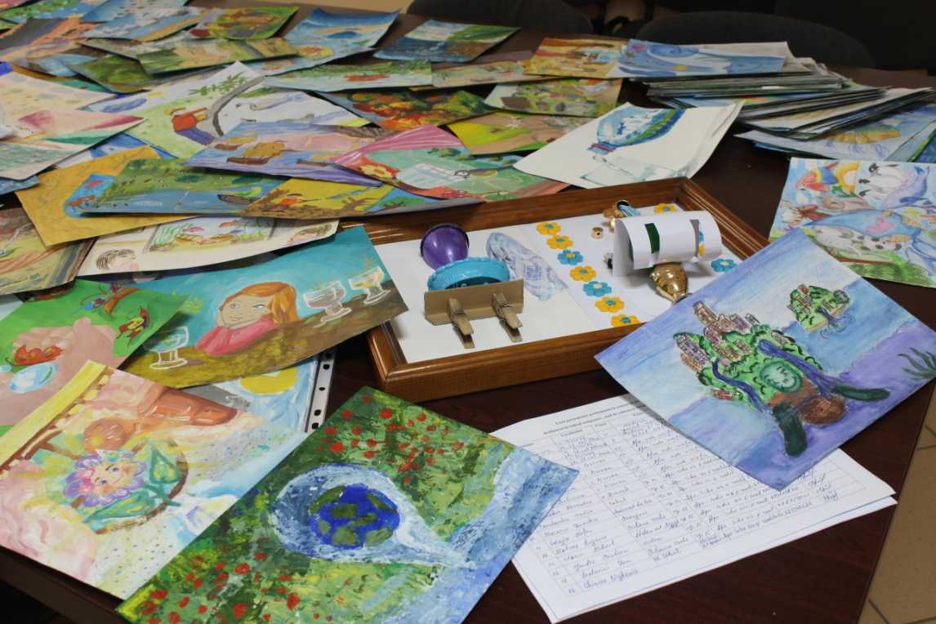
A luat sfârșit etapa de colectare a desenelor copiilor și tinerilor în cadrul campaniei de informare și conștientizare a cetățenilor raionului Cahul, privind serviciile apă/canalizare "Apă de calitate la TINE în localitate". În cadrul concursului au fost depuse 566 lucrări din 18 instituții de învățământ din raion. Cei mai activi au fost elevii Școlii de Arte plastice din Cahul și ai Liceului Teoretic "V. Alescandri" din s. Colibași. Concursul a adunat în jurul ideii și mesajului campaniei elevi din licee și gimnazii, școli primare, școli profesional-tehnice, colegii, Universitatea de Stat "B. P. Hasdeu" din Cahul, la concurs și-au înaintat lucrările copiii de la școala-internat pentru copiii cu deficiențe de auz, au participat activ și copii de la școala de arte plastice și Casa de Creație a copiilor "Miorița" din Cahul. Pe lîngă tinerii din Colibași, foarte activi au fost și copiii din localitățile Zîrnești, Moscovei, Brînza, Lucești, Badicul-Moldovenesc, Pelinei, Larga-Nouă ș.a.
În cel mai scurt timp, echipa CRAION CONTACT-Cahul și partenerii de proiect, vor pregăti o expoziție a lucrărilor în Sala expozițională a școlii de arte plastice Cahul, la care vor avea acces toți doritorii din toate localitățile raionului. Mai apoi, juriul campaniei va desemna învingătorii, urmând ca desenele acestora să fie plasate pe site-uri și pe calendarele de perete ce vor fi editate din acest proiect. Pentru toți participanții concursului de desene, la 1 iunie 2014 va fi organizat un spectacol inedit cu participarea artiștilor naționali și autohtoni. În cadrul acestui eveniment, vor fi premiați învingătorii și vor fi stimulați toți participanții la concursul de desene.
http://adrsud.md/libview.php?l=ro&idc=340&id=2254

